**Фотоотчет развлечения с использованием фольклора народов Среднего Урала «Уральские посиделки» для детей подготовительной к школе группы МАДОУ детский сад №23**

Воспитатели: Костромина О.В., Зарывных С.В.

**Цель**: Приобщение детей к истокам народной культуры и духовности на основе уральского фольклора. Воспитание у детей нравственных качеств личности ребенка: доброты, справедливости, правдивости, гордости за свой край.

**Задачи**: Познакомить детей с характерными особенностями национального фольклора (русские, марийцы);

Развивать творческие способности детей на основе разных жанров фольклора;

Закрепить ранее изученные народные игры среднего Урала *(русских и марийских).*

**Оформление зала:** В зале – стол с самоваром, вышивки русской и марийской избы, березка.

**Ход мероприятия:**

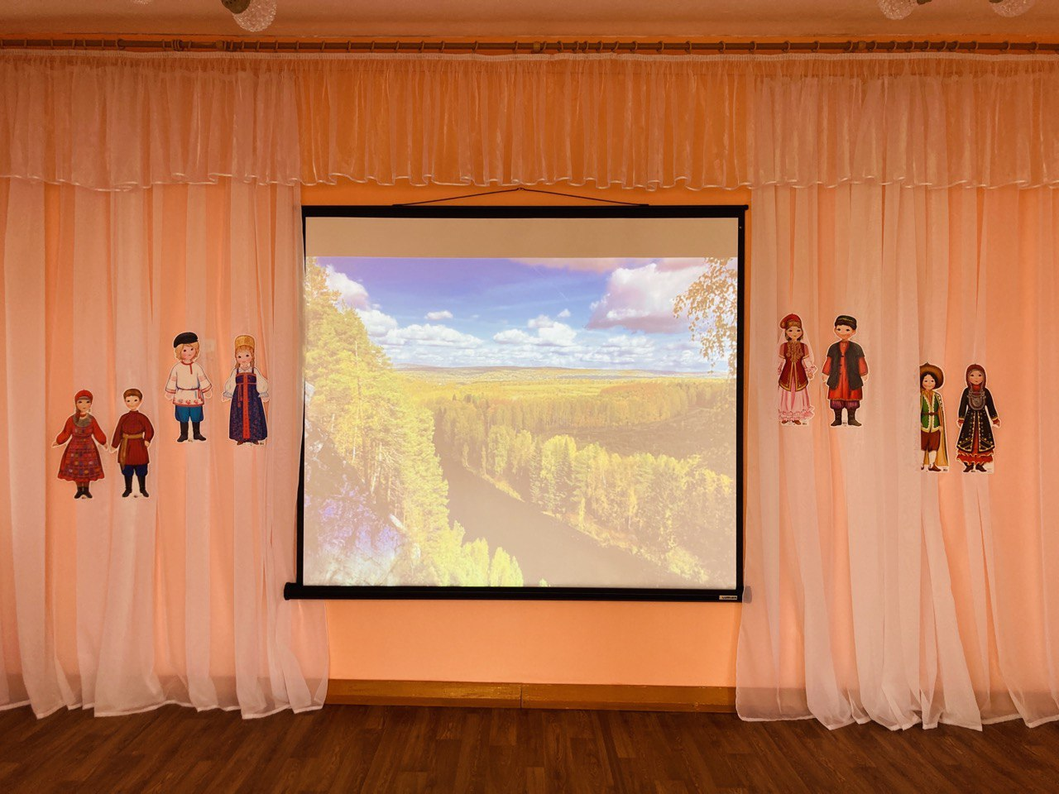

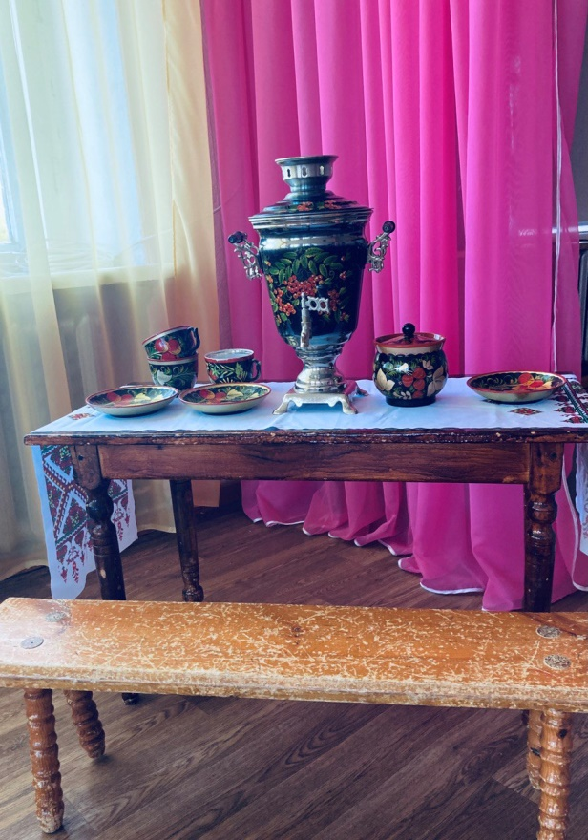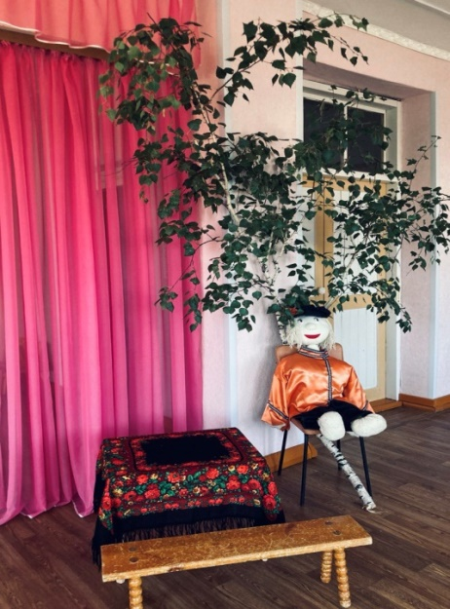

Ведущая приглашает детей в зал, а Хозяйка в русском наряде встречает их.

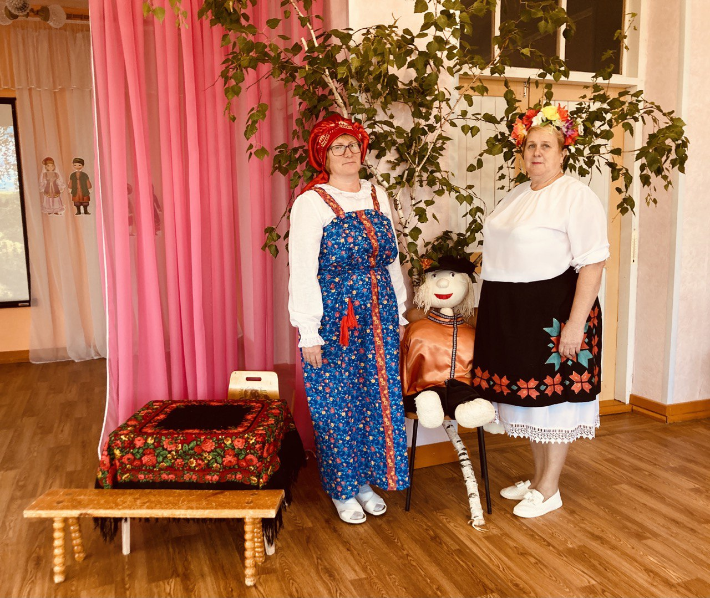

*Вход детей под русскую мелодию «На земле Уральской мы живем»*

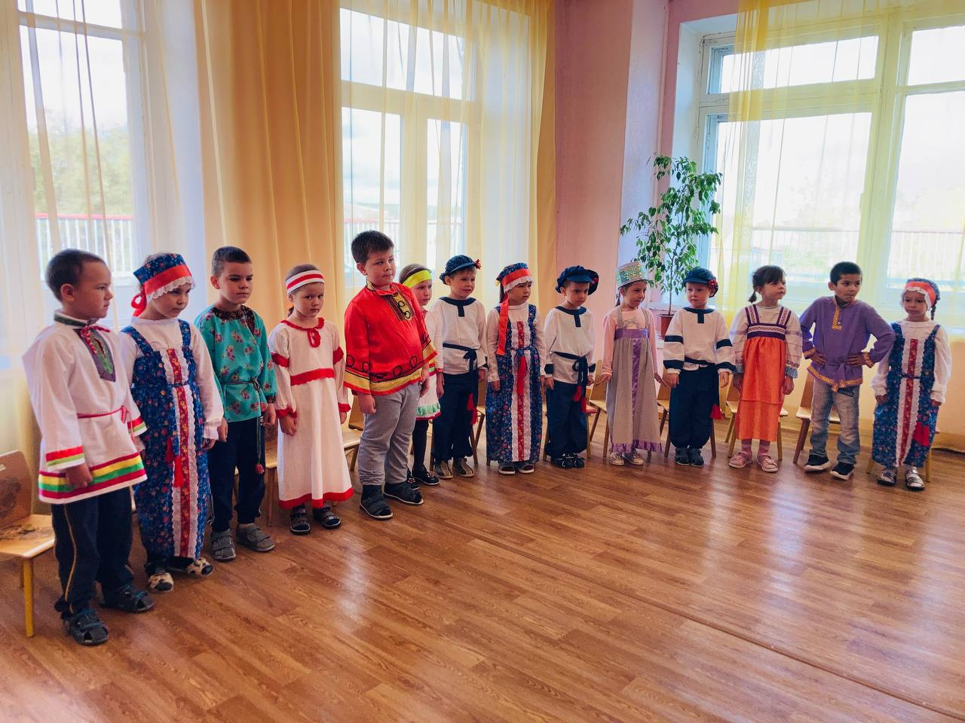

Дети читают стихи об уральской родной стороне, о многонациональном уральском крае, где проживают разные национальности.

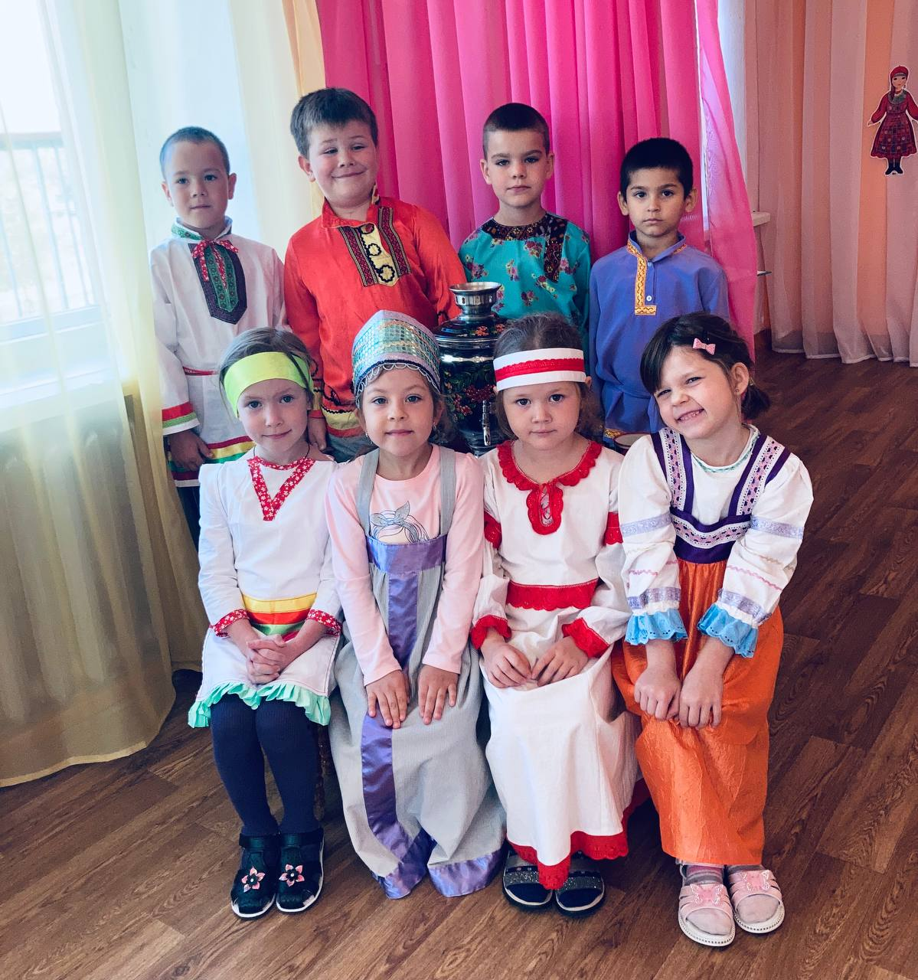 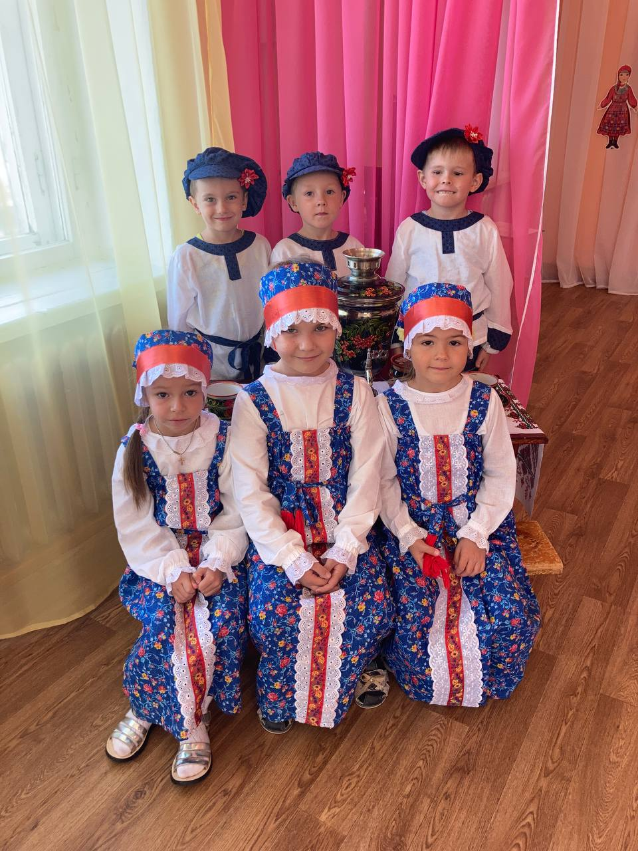

**Хозяйка приглашает детей на «Уральский хоровод»**.

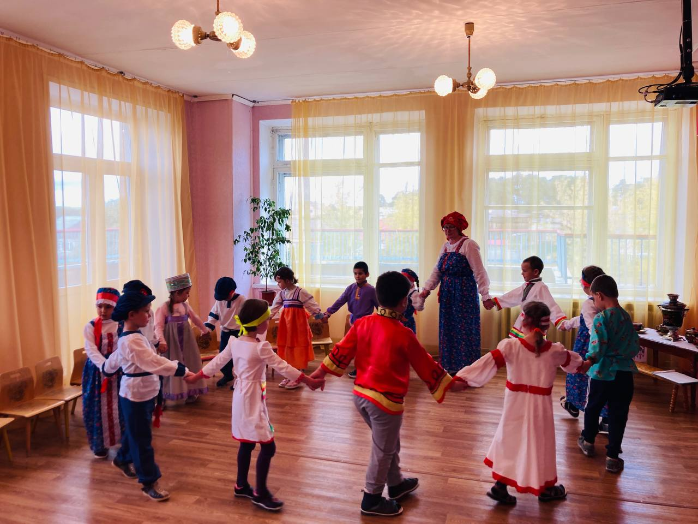

Дети играли в русскую народную игру «Плетень».

*Девочки приглашали мальчиков, а мальчики девочек под музыку «Сеяли девушки яровой хмель», а под песню «Я на горку шла» танцевали.*

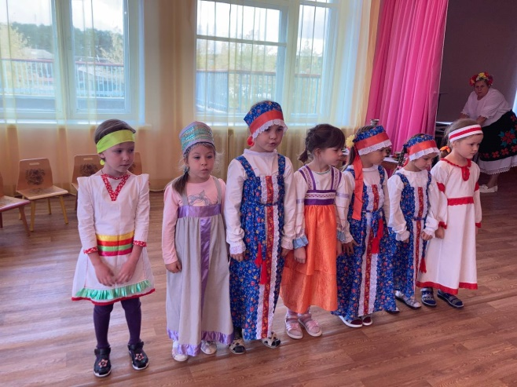

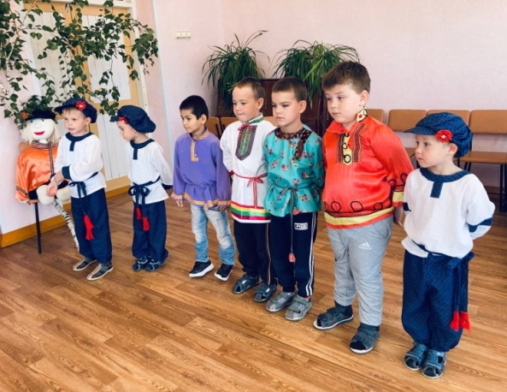

**Хозяйка** рассказала детям сказку про марийского мальчика и русскую девочку, которые дружили между собой.

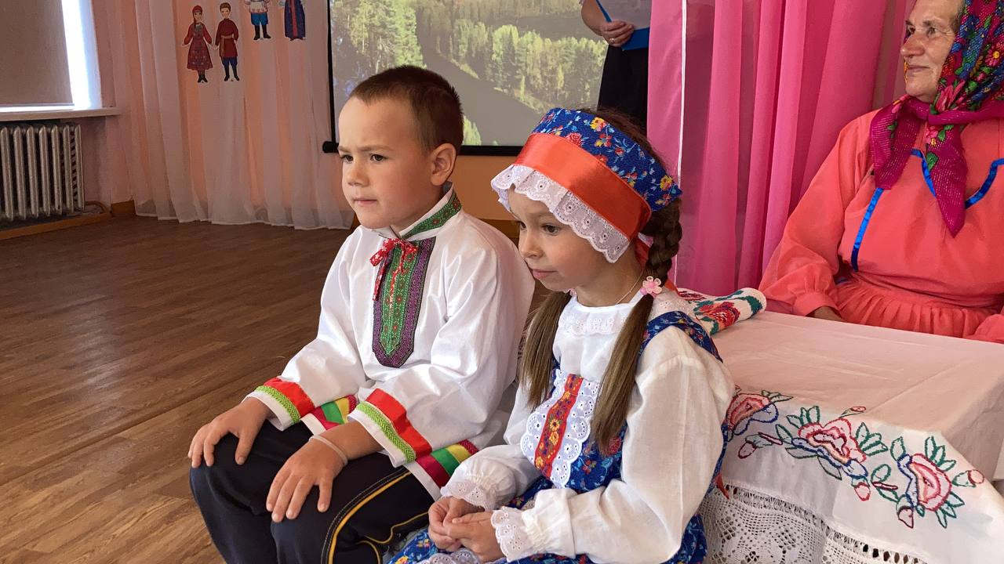

Затем девочки исполнили песню «Белая берёзонька»

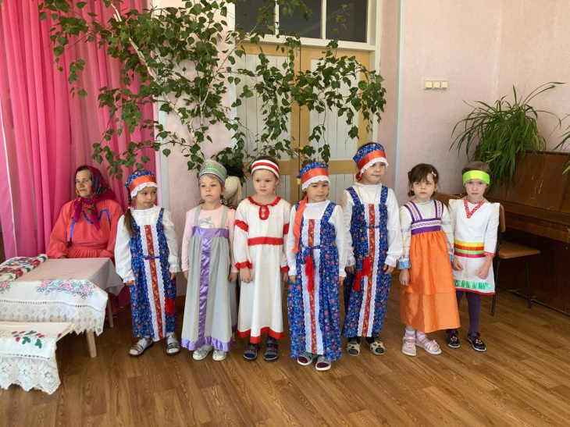

Приглашенная бабушка поздоровалась с детьми по - марийски.

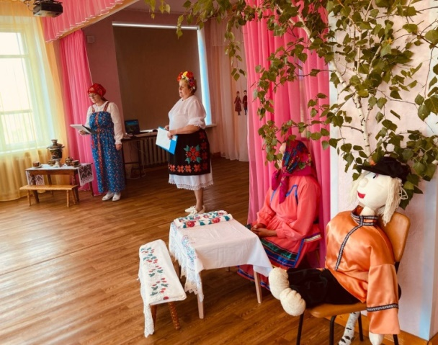

**Игра «Завяжи платок».**

*(Платок под музыку передают по кругу из рук в руки, с концом музыки, ведущая произносит* ***невеста, бабушка, девушка,*** *нужно надеть платок в соответствии. Невеста – надевает на плечи платок, девушка – платок держит в руке, бабушка – повязать платок на голову)* .

**Хозяйка** знакомит детей с марийскими и русскими блюдами на слайдах.

*Дети в русских народных костюмах читают стихи про Урал.*

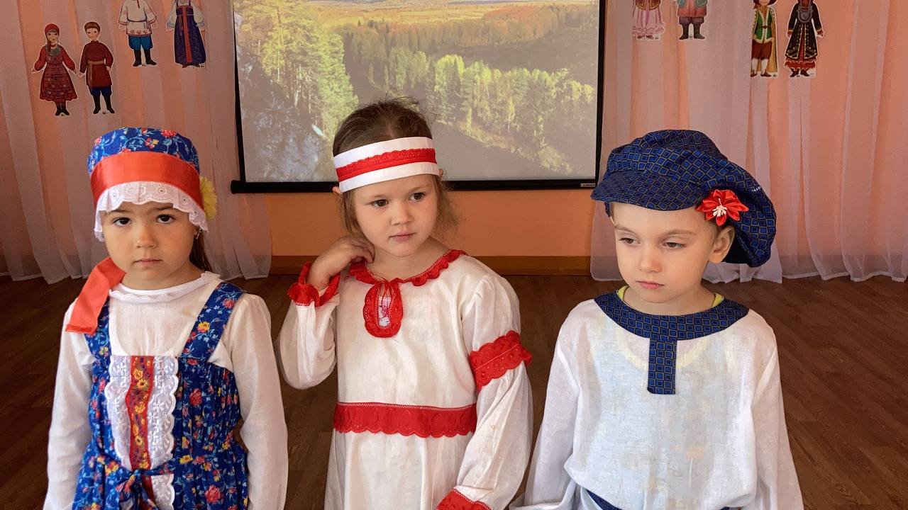

Затем дети играли в игру «Где был Иванушка?»

Хозяйка исполняет песню «Гляжу в озёра синие»

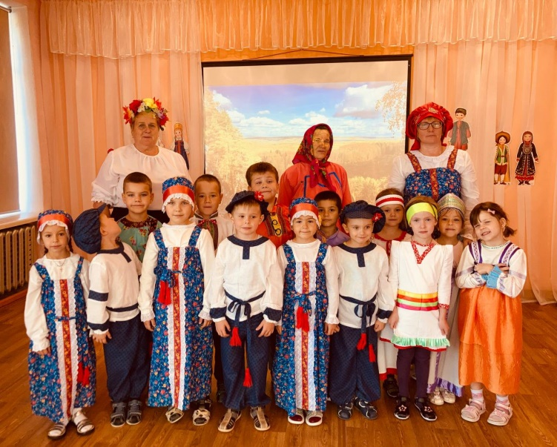

Дети, взявшись за руки, заводят большой хоровод.

*Все участники праздника идут пить чай с марийскими блинами.*

